**LAPORAN PRAKTIKUM**

**ALGORITMA DAN STRUKTUR DATA**

**MODUL 1**

**TINJAUAN ULANG PYTHON**



**Disusun oleh:**

Muhammad Ferizal Fadhli

L200210119

D

**TEKNIK INFORMATIKA**

**FAKULTAS KOMUNIKASI DAN INFORMATIKA**

**UNIVERSITAS MUHAMMADIYAH SURAKARTA**

**2022/2023**

**Tugas**

1. Buatlah suatu fungsi cetakSiku(x) yang akan mencetak yang berikut:

*

**

***

****

*****

Nilai x menunjukkan tinggi segitiga itu (gambar di atas berarti bisa didapatkan dari menjalankan cetakSiku(5)) Gunakan perulangan dua kali (double loop)!

Berikut kode program :

a = int(input('Silahkan Masukkan Nilai!' ))

for i in range(0, a):

    for j in range(0, i + 1):

        print('* ' , *end*='')

    print('')

Berikut Outputnya :

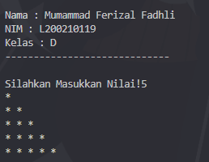

1. Buatlah sebuah fungsi yang menerima dua integer positif, yang akan menggambar bentuk persegi empat. Contoh pemanggilan:

>>> gambarlahPersegiEmpat(4,5) #tombol dipencet

@@@@@

@ @

@ @

@@@@@

Berikut kode program :

def gambarlahPersegiEmpat(tinggi, lebar):

    length = "@" * lebar

    width = "@" + " " * (lebar - 2) + "@"

    print(length)

    for i in range(tinggi - 2):

        print(width)

    print(length)

gambarlahPersegiEmpat(4, 5)

Berikut Outputnya :

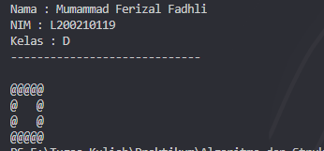

1. Berikut ini adalah dua soal yang saling berkaitan
2. Buatlah sebuah fungsi yang menerima sebuah string dan mengembalikan sebuah list yang terdiri dari dua integer. Dua integer kembalian ini adalah: jumlah huruf di string itu dan jumlah huruf vokal (huruf vokal adalah huruf hidup) di string itu. Contoh pemanggilan:

>>> k = jumlahHurufVokal(’Surakarta’)

>>> k (9, 4) # Sembilan huruf, dan empat di antaranya huruf vokal

1. Sama dengan soal (a) di atas, tapi sekarang yang dihitung adalah huruf konsonan. Hanya ada satu baris yang berbeda di dalam kodenya! Contoh pemanggilan:

>>> k = jumlahHurufKonsonan(’Surakarta’)

>>> k (9, 5) # Sembilan huruf, dan lima di antaranya huruf konsonan

Berikut kode program :

def hapusVokal(kata):

    vokal = 0

    word = len(kata)

    for i in kata:

        if i == 'a' or i == 'i' or i == 'u' or i == 'e' or i == 'o' or i == 'A' or i == 'I' or i == 'U' or i == 'E' or i == 'O':

            vokal += 1

    print('[',word,',',vokal,']')

def hapusKonsonan(kata):

    word = len(kata)

    konsonan = len(kata)

    for i in kata:

        if i == 'a' or i == 'i' or i == 'u' or i == 'e' or i == 'o' or i == 'A' or i == 'I' or i == 'U' or i == 'E' or i == 'O':

            konsonan -= 1

    print('[',word,',',konsonan,']')

hapusVokal('nahida kusuma dewi sari ')

hapusKonsonan('ayaka kusuma dewi sari sekarang')

Berikut Outputnya :

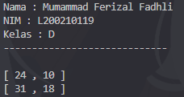

1. Buatlah sebuah fungsi yang menghitung rerata sebuah array yang berisi bilangan.

Berikut kode program :

import statistics

data = [90, 84, 88, 83, 87, 85, 83, 71]

simpangan_baku = statistics.stdev(data)

simpangan_baku_populasi = statistics.pstdev(data)

print(simpangan_baku)

print(simpangan_baku_populasi)

Berikut Outputnya :

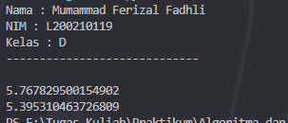

1. Buatlah suatu fungsi untuk menentukan apakah suatu bilangan bulat adalah bilangan prima atau bukan.

Berikut kode program :

from math import sqrt as sq

def apakahPrima(n):

    n  = int(n)

    assert n>=0

    primaKecil = [2,3,5,7,11]

    bukanPrKecil = [0,1,4,6,8,9,10]

    if n in primaKecil:

        return True

    elif n in bukanPrKecil:

        return False

    else:

        for i in range(2,int(sq(n))+1):

            if n%i == 0:

                return False

        return True

print(apakahPrima(5))

Berikut Outputnya :

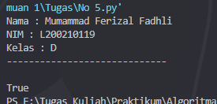

1. Buatlah suatu program yang mencetak semua bilangan prima dari 2 sampai 1000. Kamu tidak harus memanfaatkan fungsi di atas.

Berikut kode program :

angka_awal = int(input('Masukan angka awal: '))

angka_akhir = int(input('Masukan angka akhir: '))

list_angka = [i for i in range(angka_awal, angka_akhir +1 )]

bilangan_prima = [i for i in list_angka if (i==2 or i==3 or i==5 or i==7) or (i%2 != 0 and i%3 != 0 and i%5 != 0 and i%7 != 0)]

print(bilangan_prima)

Berikut Outputnya :

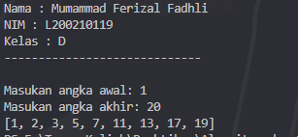

1. Buatlah suatu program yang menerima bilangan bulat positif dan memberikan faktorisasiprima-nya. Faktorisasi prima adalah pemfaktoran suatu bilangan bulat ke dalam bilanganbilangan prima yang menjadi konstituennya.

Berikut kode program :

def faktorisasiprima(x):

    factorlist=[]

    loop=2

    while loop<=x:

        if x%loop==0:

            x/=loop

            factorlist.append(loop)

        else:

            loop+=1

    return factorlist

angka = int(input("faktor Prima dari: "))

print (faktorisasiprima(24))

Berikut Outputnya :

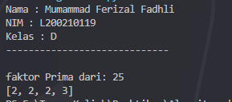

1. Buat suatu fungsi apakahTerkandung(a,b) yang menerima dua string a dan b, lalu menentukan apakah string a terkandung dalam string b.

Berikut kode program :

a = input("Masukkan kata: ")

b = input("Masukkan kata: ")

def afakahTerkandung(a,b):

    if a in b:

        return True

    else:

        return False

print(afakahTerkandung(a,b))

Berikut Outputnya :

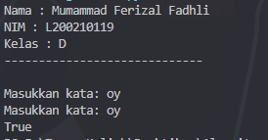

1. Buat program untuk mencetak angka dari 1 sampai 100. Kalau angkanya pas kelipatan 3, cetak ’Python’. Kalau pas kelipatan 5, cetak ’UMS’. Kalau pas kelipatan 3 sekaligus kelipatan 5, cetak ’Python UMS’.

Berikut kode program :

for i in range(1,100+1):

    if i%3 == 0 and i%5 == 0:

        print('Python UMS')

    elif i%3 == 0:

        print('Python')

    elif i%5 == 0:

        print('UMS')

    else:

        print(i)

Berikut Outputnya :

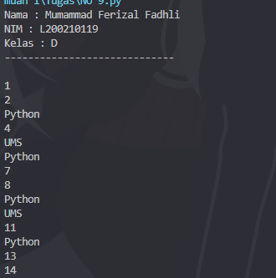

1. Buat modifikasi pada Contoh 1.4, agar bisa menangkap kasus di mana determinannya kurang dari nol.

Berikut kode program :

from math import sqrt as akar

def selesaikanABC(a,b,c):

    a = float(a) *# mengubah jenis integer menjadi float*

    b = float(b)

    c = float(c)

    D = b**2 - 4*a*c

    x1 = (-b + akar(D))/(2*a)

    x2 = (-b - akar(D))/(2*a)

    hasil = (x1,x2) *# tuple yang terdiri dari dua elemen*

    return hasil

print(selesaikanABC(1,2,3))

Berikut Outputnya :

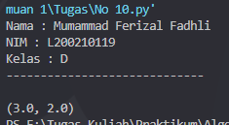

1. Buat suatu fungsi apakahKabisat() yang menerima suatu angka (tahun). Jika tahun itu kabisat, kembalikan True. Jika bukan kabisat, kembalikan False.

Berikut kode program :

def apakahKabisat(tahun):

    if tahun % 4 == 0:

        if tahun % 100 == 0:

            if tahun % 400 == 0:

                return True

            else:

                return False

        else:

            return True

    else:

        return False

print(apakahKabisat(2023))

Berikut Outputnya :

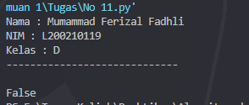

1. Program permainan tebak angka. Buat program yang alurnya secara global seperti ini:

* Komputer membangkitkan bilangan bulat random antara 1 sampai 100. Nilainya disimpan di suatu variabel dan tidak ditampilkan ke pengguna.
* Pengguna diminta menebak angka itu, diinputkan lewat keyboard.
* Jika angka yang diinputkan terlalu kecil atau terlalu besar, pengguna mendapatkan umpan balik dari komputer (“Angka itu terlalu kecil. Coba lagi”)
* Proses diulangi sampai angka itu tertebak atau sampai sekian tebakan meleset7

Berikut kode program :

import random

nomor =1

angka = 0

acak = random.**randint**(1,100)

while angka != acak:

    angka = int(input("Masukkan angka ke-" + str(nomor) + ": ", ))

    if angka < acak:

        print("Itu terlalu kecil.")

        nomor += 1

    else:

        print("Itu terlalu besar.")

        nomor += 1

else:

    print("Ya. Anda benar.")

Berikut Outputnya :

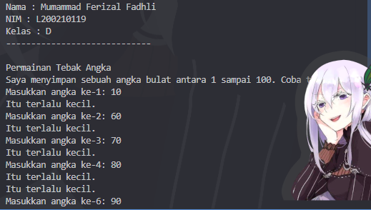

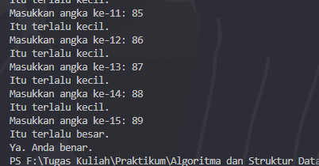

1. Buat suatu fungsi katakan() yang menerima bilangan bulat positif dan mengembalikan suatu string yang merupakan pengucapan angka itu dalam Bahasa Indonesia.

Berikut kode program :

from num2words import num2words

num = int(input("Masukkan angka: "))

print(num2words(num, *lang*='id'))

Berikut Outputnya :

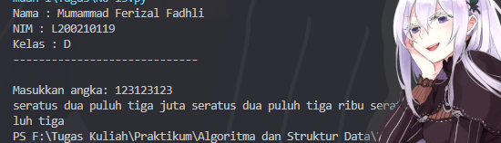

1. Buat suatu fungsi formatRupiah() yang menerima suatu bilangan bulat positif dan mengembalikan suatu string yang merupakan bilangan itu tapi dengan ‘format rupiah’.

Berikut kode program :

def formatrupiah(uang):

    y = str(uang)

    if len(y) <= 3 :

        return 'Rp ' + y

    else :

        p = y[-3:]

        q = y[:-3]

        return formatrupiah(q) + '.' + p

        print ('Rp ' +  formatrupiah(q) + '.' + p )

print(formatrupiah(20000000))

Berikut Outputnya :

